باسمه تعالی و بذکر ولیّه

فعالیت علمی

آیا دوست داری اسم مولایمان را روی برگهای گیاهان خانهی خود ببینی؟
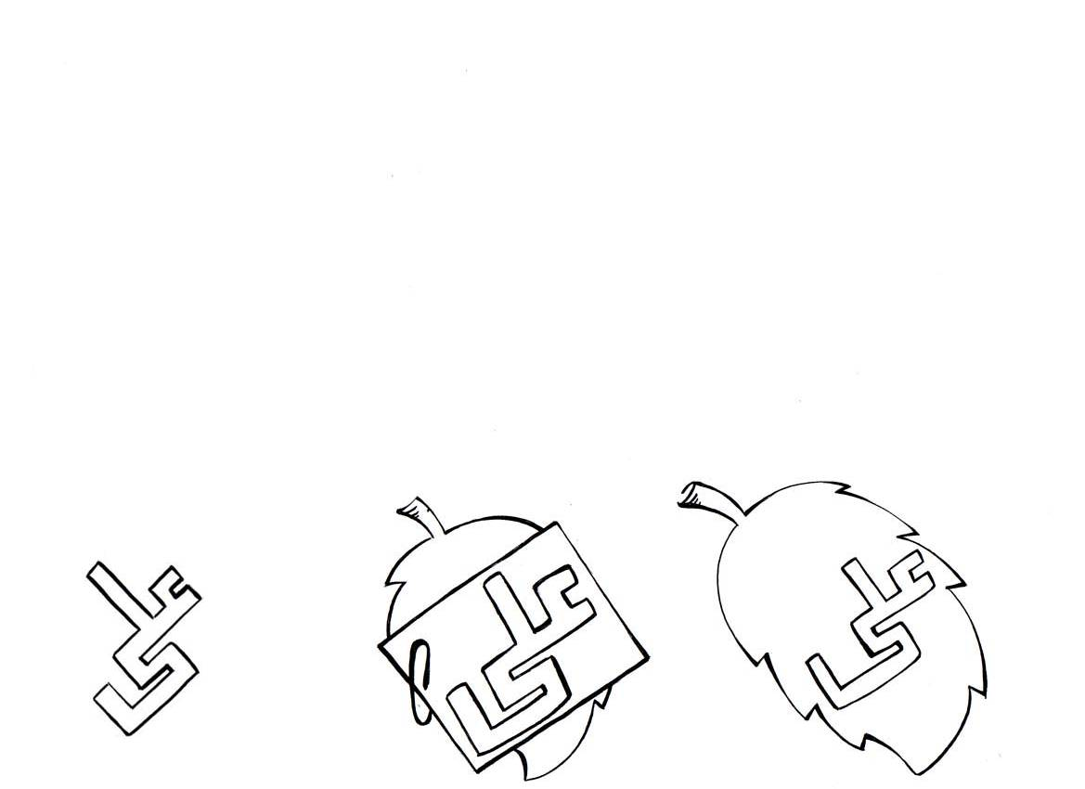
پس شروع کن!

- اسم علی [علیه السلام] را به طور کامل ببُر و جدا کن. (شکل الف)
- آن را روی یک مقوّا بچسبان.
- با تیغ موکتبُری دور اسم علی [علیه السلام] را ببُر و جدا کن.
- مقوّا را روی برگ قرار بده.
- مقوّا را با چسب یا گیره به برگ ببند. (شکل ب)
- چند روز صبر کن. (بین 5 تا 7 روز و در این مدّت به هیچ وجه مقوّا را باز نکن.) بعد مقوّا را از برگ جدا کن. چه میبینی؟ (شکل ج)

ج ب الف

